弦振动实验报告

第10周周四晚9号
力9 班 倪彦硕
2009011640
2010年11月18日
- 实验目的
- 观察弦振动形成的驻波并用实验确定弦振动时共振频率与实验参数的关系；
- 学习用一元线性回归和对数作图法处理数据；
- 学习检查和消除系统误差的方法。
- 实验原理
一根柔软均匀的弦线两端被拉紧时，加以初始激励（如打击）之后，弦不再受外加激励，将以一定的频率自由振动，在弦上将产生驻波。自由振动的频率称为固有频率。如果对弦外加连续周期性激励，当外激励频率与弦的固有频率相近时，弦上将产生稳定的较大振幅的驻波，说明该振动系统可以吸收频率相同的外部作用的能量而产生并维持自身的振动，外加激励强迫的振动称为受迫振动。当外激励频率等于固有频率时振幅最大将出现共振，共振是受迫振动中激励频率任何微小变化都会使响应（振幅）减小的情形。最小的固有频率称为基频率。实验还发现：当外激励频率为弦基频的2倍、3倍或其他整数倍时，弦上将形成不同的驻波。这种能以一系列频率与外部周期激励发生共振的情形，在宏观体系（如机械、桥梁、天体）和微观体系（如原子、分子）中都存在。弦振动能形成简单而且典型的共振。
弦振动的物理本质是力学的弹性振动，即弦上各质元在弹性力作用下，沿垂直于弦的方向振动，形成驻波。（驻波的一般定义是：同频率的同类自由行波相互干涉形成的空间分布固定的周期波，其特征是它的波节、半波节或波腹在空间的位置固定不变）。弦振动的驻波可以这样简化分析，看作是两列频率和振幅相同而传播方向相反的行波叠加而成。在弦上，由外激励所产生振动以波的形式沿弦传播，经固定点反射后相干叠加而形成驻波。固定点处的合位移为零，反射波有半波损失，即其相位与入射波的相位之差为π，在此处形成波节。在距波节λ/4处，入射波与反射波相位相同，此处合位移最大，即振幅最大，形成波腹。相邻的波节或波腹之间的距离为半个波长。两关固定的弦能以其固有频率的整数倍振动，因此弦振动的波长应满足：
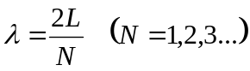
式中L是弦长，N是波腹数，为正整数。因为波长与频率之积为波的传播速度v，故弦振动的频率为
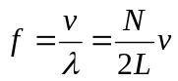
由经验知：弦振动的频率不仅与波长有关，它还与弦上的张力T和弦线的线密度ρ有关，这些关系可以用实验方法研究。用波动方程可以最终推得弦振动公式为：
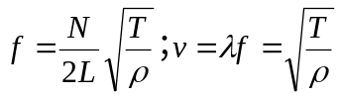
- 实验装置
本实验使用的XY弦音计是替代电子音叉的新仪器，带有驱动和接收线圈装置，提供数种不同的弦，改变弦的张力、长度和粗细，调整驱动频率，使弦发生振动，用示波器显示驱动波形及传感器接收的波形，观察拨动的弦在节点处的效应，进行定量实验以验证弦上波的振动。
- 实验步骤
- 确定弦线密度ρ与弦线剩余张力T₀
固定弦长L=40cm，改变张力（即改变砝码所钩的位置），测定不同张力下同一个N对应的基频频率。通过实验数据进行拟合，确定出基频f的与T的关系f(T)。并根据f(T)中一次项和常数项系数求出未定系统误差T0（不挂砝码时弦线中已有的张力），以及弦线密度ρ。
- 确定弦振动共振频率f与弦线张力T的关系
固定弦长L=50cm，改变张力（即改变砝码所钩的位置），测定不同张力下N=1对应的基频频率。把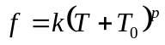的两边取对数，得到：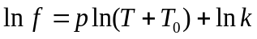。
把与进行线性拟合，其斜率，截距，即

- 实验数据及数据处理

- 确定弦线密度ρ与弦线剩余张力T₀
弦长L=40cm

N=1
频率f (Hz) | 张力T (N)
57.3 | 10
77.9 | 20
93.8 | 30
107.8 | 40
119.7 | 50
N=3
频率f (Hz) | 张力T (N)
175.2 | 10
235.7 | 20
283.5 | 30
323.7 | 40
360.9 | 50

N=2
频率f (Hz) | 张力T (N)
116.2 | 10
157 | 20
188.6 | 30
216 | 40
239.6 | 50
N=4
频率f (Hz) | 张力T (N)
232.9 | 10
314.7 | 20
379.1 | 30
433.1 | 40
482 | 50

由共振频率的公式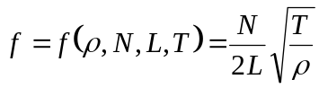，得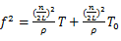。记，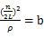，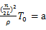，式子可以写成，通过过线性拟合，可以求出和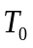的值。
利用N=1的数据：
x | y
10 | 3283.29
20 | 6068.41
30 | 8798.44
40 | 11620.84
50 | 14328.09

利用Excel软件，求出斜率b和截距a的值
b=246.420，a=527.205，线性相关系数r= 0.999983983
所以，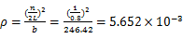kg/m
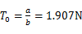
利用N=2的数据：
x | y
10 | 13502.44
20 | 24649.00
30 | 35569.96
40 | 46656.00
50 | 57408.16
利用Excel软件，求出斜率b和截距a的值
b=1098.18，a=2611.58，线性相关系数r= 0.999983306
所以，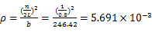kg/m
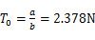
利用N=3的数据：
x | y
10 | 30695.04
20 | 55554.49
30 | 80372.25
40 | 104781.7
50 | 130248.8
利用Excel软件，求出斜率b和截距a的值
b=2483.35，a=5830.03，线性相关系数r= 0.99998254
所以，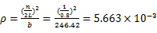kg/m
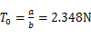
利用N=4的数据：
x | y
10 | 54242.41
20 | 99036.09
30 | 143716.8
40 | 187575.6
50 | 232324.0
利用Excel软件，求出斜率b和截距a的值
b=4447.03，a=9968.17，线性相关系数r= 0.999993839
所以，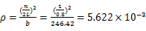kg/m
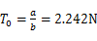
使用Excel辅助绘图如下:
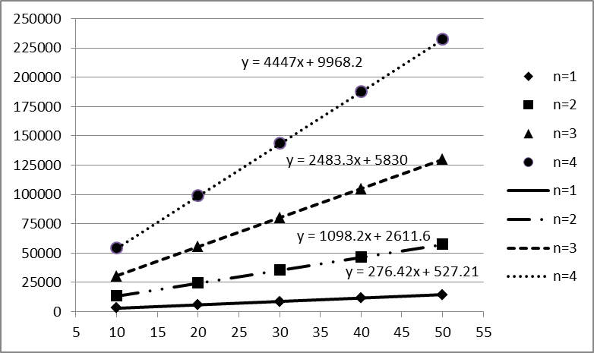
弦线密度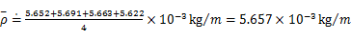

2.弦振动共振频率f与弦线张力T的关系
弦长L=50cm 驻波个数N=1
实验测得
频率f (Hz) | 张力T (N)
45.8 | 10
62 | 20
74.8 | 30
85.9 | 40
95.7 | 50
由上题的计算方法算得
所以对以下数据进行线性拟合
lnf | ln(T₀+T)
45.8 | 2.468
62.0 | 3.082
74.8 | 3.459
85.9 | 3.733
95.7 | 3.947
解得，b=0.498164，a=2.593626，线性相关系数r=0.999985206
所以p=b=0.4982，
Excel绘图如下：
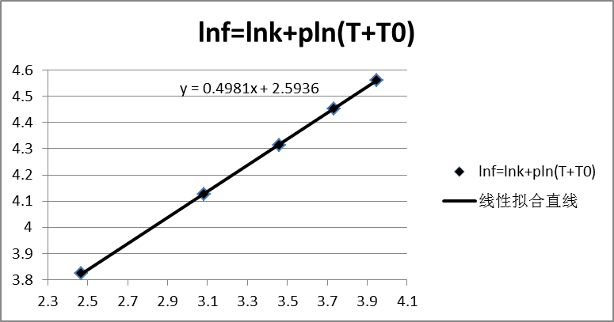
- 实验数据及数据处理
实验的关键步骤是寻找共振点，可以在示波器上判断，即当示波器荧光屏上，拾振信号的波形是清晰的正弦波，且振幅最大的时候，可以判断发生了共振。但实际操作中发现，利用示波器判断共振点很麻烦，比较难找到合适的点。我的方法是首先通过弹空弦寻找每个N中T=10N的频率大概位置，然后精确定位之。随后通过理论计算依次确定其他T的大概位置，并根据经验在向下20N左右的位置寻找精确的共振点。寻找共振点起先依靠眼睛观察弦线，辅以耳朵听声音，有的时候视觉为发现共振而听觉首先发现弦线开始有乐音，这时眼确认弦振动后，改为观察示波器以确定共振点。
此外，在寻找共振点中存在一下问题：在高频共振点附近，振动随着频率增加不断增加，并在某一次增加0.1Hz后突然减小，且频率减小0.1Hz后振幅并不增加。对此我统一采用的是找到共振点区间后，把频率调小并以0.1的步长步进，以振幅突然减小前的频率数作为共振点。

（原始数据记录表格见附页）
2010年11月18日

